绵阳南山中学2014年秋季高2017届12月月考
 化学试题 子质量：H 1 C 12 N 14 O 16 Na 23 Mg 24 Al27 K 39
Fe56 Cu 64 Zn 65
第Ⅰ卷（选择题，共50分）
一、选择题（本题包括25小题，每小题2分，共50分。每题只有一个选项符合题意）
1、人类的生产生活离不开化学，下列关于生活中的化学知识说法错误的是
A．削皮后的苹果应立即吃掉，不能在空气中放置太久
B．明矾溶于水最终可形成的Al(OH)₃胶体，能吸附水中悬浮物以净化水
C．可用Na₂CO₃ 治疗胃酸过多
D．不需要通过化学反应就能从海水中获得食盐和淡水
2、下列仪器中不能用作化学反应容器的是
A．容量瓶 B．烧杯 C．锥形瓶 D．试管
3、下列物质中，属于电解质的是
A．CO₂ B．乙醇 C．Na₂SO₄ D．铜
4、分类法在化学科学中起着非常重要的作用，下列各组物质中，在物质分类里，前者属于后者的一组是
A．金属，化合物 B．单质，纯净物
C．石灰乳，胶体 D．过氧化钠，碱性氧化物
5、下列变化需要加入适当的氧化剂才能完成的是
A．CuO→Cu B．HNO₃→NO C. Na₂SO₃→SO₂ D. FeCl₂→FeCl₃
6、下列物质中，不含有硅酸盐的是
A．水玻璃 B．太阳能电池 C．黏土 D．普通水泥
7、下列关于胶体的叙述中不正确的是
A．丁达尔现象可用来区别胶体与溶液
B．溶液、胶体、浊液的根本区别是分散质粒子直径的大小
C．胶体在一定条件下会发生聚沉
D．胶体粒子能通过半透膜，不能通过滤纸
8、今年6月南山高考成绩辉煌，6月25日晚的焰火晚会也将庆祝活动推向了高潮。焰火与高中化学中“焰色反应”知识有关。下列有关“焰色反应”说法中正确的是
A．非金属单质燃烧时火焰均为无色
B．NaCl与Na₂CO₃灼烧时火焰颜色相同
C．焰色反应均应透过蓝色钴玻璃观察
D．所有金属及其化合物灼烧时火焰均有颜色
9、下列应用不涉及氧化还原反应的是
A．工业上制粗硅并提纯
B．用FeCl₃溶液作为“腐蚀液”刻蚀电路铜板
C．实验室制CO₂
D．用Na₂O₂作潜水艇的供氧剂
10、下列各组物质发生反应后，只可能生成一种气体产物的是 ( )
A．木炭在氧气中燃烧 B．铁粉与高温水蒸气反应
C．碳酸氢铵受热分解 D．Na₂O₂加入氯化铵溶液中
11、下列实验过程正确的是（ ）
A．用酒精萃取碘水中的碘
B．用稀硫酸清洗做焰色反应的铂丝
C．用加热法分离氯化钠和碳酸钙的固体混合物
D．分液操作时，分液漏斗中先把下层液体从下口放出，再把上层液体
从上口倒出
12、N_{A}为阿伏加德罗常数的值，下列叙述正确的是
A．1 mol CO₂中含有原子数N_{A}
B．1 L 1mol/L的硫酸钠溶液中，所含Na＋数为N_{A}
C．标准状况下，11.2 L水所含分子数为0.5 N_{A}
D．1 mol Fe和足量盐酸完全反应失去的电子数为2N_{A}
13、下列离子方程式书写正确的是
A．铝与CuSO₄溶液反应：3Al＋2Cu²⁺==2Cu＋3Al³⁺
B．向Ba(OH)₂溶液中加过量NaHCO₃溶液：
HCO₃－＋Ba^{2＋}＋OH－＝H₂O＋BaCO₃↓
C．澄清石灰水与盐酸反应：H⁺ + OH－＝ H₂O
D．氯化铝溶液中加入过量氨水：
Al³⁺＋4NH₃ · H₂O==4NH₄⁺＋AlO₂－＋2H₂O
14、与铝反应能放出氢气的溶液中，下列哪组离子可以与其大量共存
A．Na＋ K＋ HCO₃－ Cl－ B．NH₄⁺ Mg^{2＋} SO₃^{2－} Cl－
C．K＋ Na＋ SO₄^{2－} CH₃COO－ D．K＋ Cu^{2＋} CO₃^{2－} NO₃－
15、下列关于合金的说法错误的是( )
A. 合金是由两种或两种以上的金属与非金属经一定方法所合成的具有
金属特性的物质
B. 镁铝合金的熔点比镁和铝都髙
C. 在合金中加入适量的稀土金属能大大改善其性能
D. 青铜、硬铝、钢都是合金
16、下列图示中正确的实验操作是
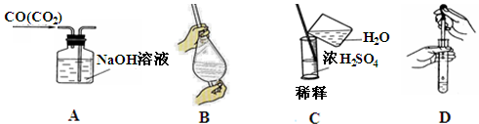
A．除去CO中的CO₂ B．萃取时振荡
C．稀释浓硫酸 D．向试管中滴加液体
17、两个体积相同的容器，一个盛有NO，另一个盛有N₂和O₂，在同温同压下两容器内的气体一定具有相同的
A．电子总数 B．质子总数 C．原子总数 D．质量
18、将一小块钠投入盛有CuSO₄溶液的试管中，不可能观察到的现象是
A．溶液中有红色金属析出 B．有气体产物生成
C．钠熔成小球并在液面上到处游动 D．生成蓝色沉淀
19、有CO、H₂、HCHO(甲醛)三种混合气体12g，在足量O₂中完全燃烧后，将生成的产物全部通入过量的Na₂O₂，充分吸收后，固体增加的质量是
A．14.2 g B．16.7 g C．12.6g D．12 g
- 有关过氧化钠与水反应，下列说法错误的是
A．产生的气体可以使带火星的木条复燃
B．1mol过氧化钠完全参加反应，将转移电子2mol
C．反应后的溶液中滴加酚酞后溶液将变红，震荡后红色不消失
D．该反应是放热反应
21、根据下列三个反应，判断物质的氧化性由强到弱的顺序正确的是
①2Fe³⁺+S^{2－}=2Fe²⁺+S↓ ②2Fe²⁺+C1₂=2Fe³⁺+2C1－
③2MnO₄－+10Cl－+16H⁺=2Mn²⁺+5Cl₂↑+8H₂O[来源:学科网]
A．MnO₄－>Cl₂>Fe³⁺ B．Fe³⁺>Cl₂>S
C．S>Cl₂>Fe³⁺ D．Fe³⁺>C1₂>MnO₄－
22、下列物质中既能与盐酸反应，又能与氢氧化钠溶液反应的组合是
①（NH₄)₂CO₃ ②Al₂O₃ ③Cu(OH)₂ ④Al(OH)₃ ⑤Na₂CO₃ ⑥NaHCO₃
A.①②⑤ B.②④⑥ C.①②④⑥ D.①②④⑤
- 为了检验某含有NaHCO₃杂质的Na₂CO₃样品的纯度，现将w₁ g样品加热，其质
量变为w₂ g，则该样品的纯度(质量分数)是
A. B. C. D.
24、实验室用FeCl₂和烧碱制备Fe(OH)₂，为了生成的产物不容易被氧化，下列说法不正确的是
A．配制FeCl₂和烧碱溶液所用的蒸馏水通常要煮沸
B．可在FeCl₂溶液的上面加一层苯，以隔绝空气
C．向FeCl₂溶液中滴加烧碱溶液时，胶头滴管尖嘴不能伸入到试管内
D．产生Fe(OH)₂沉淀后，不能震荡试管
25、两种金属粉末的混合物52g，溶于足量的稀H₂SO₄中，生成标准状况下的氢气22.4L，则这种混合物不可能是新 课 标 第 一 网
A．Na和K B．Mg和Al C．Zn和Mg D．Al和Fe

第Ⅱ卷（非选择题50分）
二、（本题包括2小题，共15分）
26、(5分)（1）现有下列状态的物质①干冰 ②NaCl晶体 ③氨水 ④冰醋酸 ⑤酒精水溶液 ⑥铜 ⑦熔融的KOH ⑧蔗糖，其中属于电解质的是 ，能导电的是 。
（2）配平方程式 Cu＋ HNO₃(稀)＝ Cu(NO₃)₂＋ NO↑ ＋ H₂O，在该反应中，硝酸表现的性质有 ,还原剂与氧化剂的物质的量之比为： 。
27、（10分）已知A是一种常见金属，部分反应物或生成物已略去。试根据图中转化关系，回答下列问题。
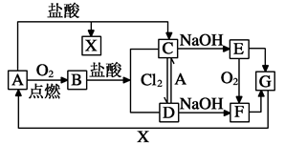
(1)写出C、F的化学式C、________ F、________
(2)检验溶液D中金属阳离子的实验操作及现象是 。
(3)E生成F可观察到的现象 ，
化学方程式为 。
(4)写出下列转化的离子方程式。①B→C： 。
三、（本题包括2小题，共17分）
28.（10分）实验室需要480 mL 1 mol·L^{－1} NaOH溶液，根据溶液配制情况回答下列问题：
(1)实验中除了托盘天平(砝码)、药匙、量筒、烧杯、玻璃棒外还需要的其他仪器有 。
(2)下图是某同学在实验室配制该NaOH溶液的过程示意图，其中有错误的是_______(填操作序号)。
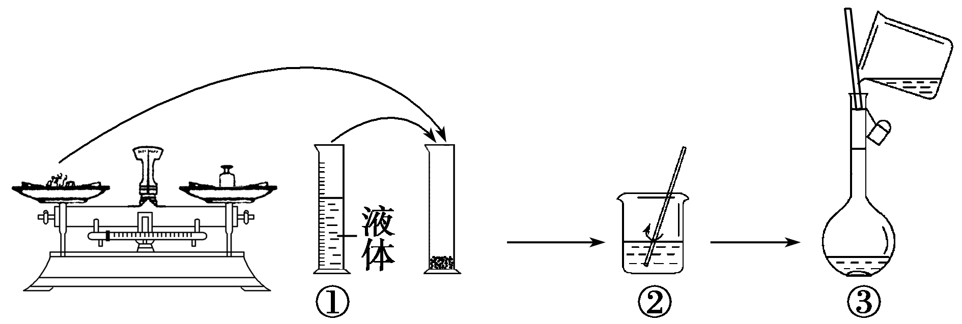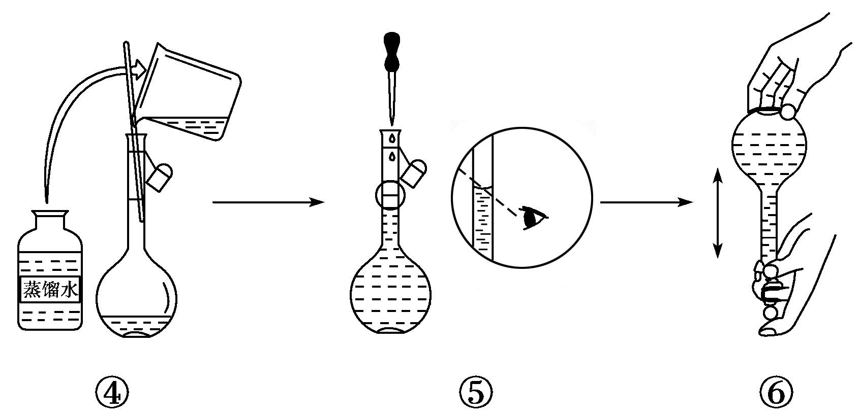
(3)称取NaOH固体时，所需砝码的质量为 （填写字母）
A.19.2g B.20g C. 19.2g ～20g D.大于20g
(4)在溶液的配制过程中，有以下基本实验步骤，其中只需进行一次的操作步骤的是(填写操作步骤的代号)
①称量 ②溶解 ③转移 ④洗涤 ⑤定容 ⑥摇匀
(5)下列操作会导致所配溶液的物质的量浓度偏高的是
A．NaOH固体长期暴露在空气中
B．用水溶解NaOH固体后，立即转入容量瓶中定容
C．称量碳酸钠固体时，若将物质和砝码放反
D．定容后发现液面高于刻线，可用胶头滴管将多余的水吸出
F．定容时俯视刻度线
29、（7分）为除去粗盐中的Ca²⁺、Mg²⁺、SO₄²⁻以及泥沙等杂质，某同学设计了一种制备精盐的实验方案，步骤如下（用于沉淀的试剂稍过量）
（1）②④⑥三步所加试剂分别是 、 、
称取粗盐
滤液
精盐
①
②
③
④
⑤
⑥
⑦
溶解
？
BaCl₂
？
过滤
？
（2）第④步发生反应的离子方程式为
（3）第⑦步的操作名称 需要的玻璃仪器有
四、（本题包括1小题，共8分）
30、（8分）填写下表
物质（杂质）[来源:学&科&网][来源:学科网] | 除去杂质  所需试剂或方法 | 离子方程式（若无离子方程式，则写化学方程式）
Fe(Al)
CO₂(HCl)
NaHCO₃溶液（Na₂CO₃）
Al₂O₃（Al(OH)₃）
五、（本题包括2小题，共10分）
31、（2分）把一定质量的单质钠用刺了很多孔的铝薄包裹并投入到水中，最后两种固体完全溶解，且溶液中只有一种溶质，问：单质钠与铝薄的质量之比为： 。
32、（8分）将NaOH溶液滴加到200mL 1mol/L的AlCl₃溶液中，当产生沉淀达到最大值的时候，用去氢氧化钠溶液300mL。问：
（1）求NaOH溶液的浓度？
（2）当产生沉淀物质的量为0.15mol时，求用去NaOH溶液多少mL？

绵阳南山中学2014年秋季高2017届12月月考化学试题答案
1-5 CACBD, 6-10 BDBCB, 11-15 DDCCB, 16-20 BCADB, 21-25 ACACB
26、(5分)（1）②④⑦ ③⑥⑦
（2）3Cu＋8HNO₃(稀)＝3Cu(NO₃)₂＋2NO↑＋4H₂O 酸性和氧化性 3:2
27、(10分，第一小问每空1分，其余每空2分)
(1)FeCl₂ Fe(OH)₃ (2)取D溶液少许于试管中，加入几滴KSCN溶液，溶液变红色，证明含Fe^{3＋}(答案合理即可) (3)白色絮状沉淀迅速变成灰绿色，最后变成红褐色 4Fe(OH)₂＋2H₂O＋O₂ = 4Fe(OH)₃ (4)①Fe₃O₄＋8H⁺ ===Fe²⁺＋2Fe³⁺＋4H₂O
28、(10分，每空2分)⑴胶头滴管、500mL容量瓶 （多答不给分，少答给1分） ⑵①③⑤
⑶D ⑷②⑤（多答不给分，少答给1分） ⑸BF（多答不给分，少答给1分）
29. (7分)⑴NaOH、Na₂CO₃、适量盐酸（2分，全对才给分）⑵Ba^{2＋}+ CO₃^{2－}= BaCO₃↓ Ca^{2＋}+ CO₃^{2－}= CaCO₃↓(2分，各1分，顺序可颠倒，无沉淀符号不给分) ⑶蒸发结晶（1分） 酒精灯、玻璃棒（2分。少写给1分，多答或错答给不给分）
30、（8分)
物质（杂质） | 除去杂质所需试剂或方法（1分） | 离子或化学方程式（1分）
Fe(Al) | 氢氧化钠溶液 | 2Al+ 2OH－+ 2H₂O=AlO₂－+ 3H₂↑
CO₂(HCl) | 饱和碳酸氢钠溶液 | HCO₃－+ H⁺＝H₂O+ CO₂↑
NaHCO₃溶液（Na₂CO₃） | CO₂ | CO₃^{2－}+ CO₂+ H₂O=2HCO₃－
Al₂O₃（Al(OH)₃） | 加热分解 | 2Al(OH)₃＝3H₂O+Al₂O₃
30、（2分）23 : 27
31、（8分）（1） 解：n(AlCl₃)=V(AlCl₃)·c(AlCl₃)=0.2L×1mol/L = 0.2mol，沉淀达到最大值时，即铝离子完全沉淀时。
3NaOH + AlCl₃ = Al(OH)₃ + 3NaCl………… 1分
- 1
n(NaOH) n(AlCl₃) ………… 1分 [来源:Z§xx§k.Com]
n(NaOH)= 0.6mol[来源:学科网]
c(NaOH)= n/V = 0.6mol/0.3L=2 mol/L ………… 1分
(2)分析：由于沉淀产生不是最大值，故0.15 mol为两种情况，即：一种是产生沉淀的过程中，另一种是沉淀溶解过程中。
第一种情况，产生沉淀的过程中：
3NaOH + AlCl₃ = Al(OH)₃ + 3NaCl
3 1
n(NaOH) 0.15 mol ………… 1分
n(NaOH)= 0.45mol
V(NaOH)= 0.45mol / 2mol/L =0.225L V(NaOH)=225mL ………… 1分
第二种情况，产生沉淀的过程中：已知，产生Al(OH)₃最大值n= 0.2mol
则用于溶解Al(OH)₃消耗的NaOH的物质的量为：
NaOH + Al(OH)₃= NaAlO₂ + 2H₂O………… 1分
1 1
n(NaOH) （0.2-0.15）mol ………… 1分
n(NaOH) =0.05
NaOH总共消耗n(NaOH) =0.05+0.6=0.65mol
V(NaOH)= 0.65mol / 2mol/L =0.325L V(NaOH)=325mL …………1分
（其他合理分析也给分，用关系式计算只要结果正确也可给分）

